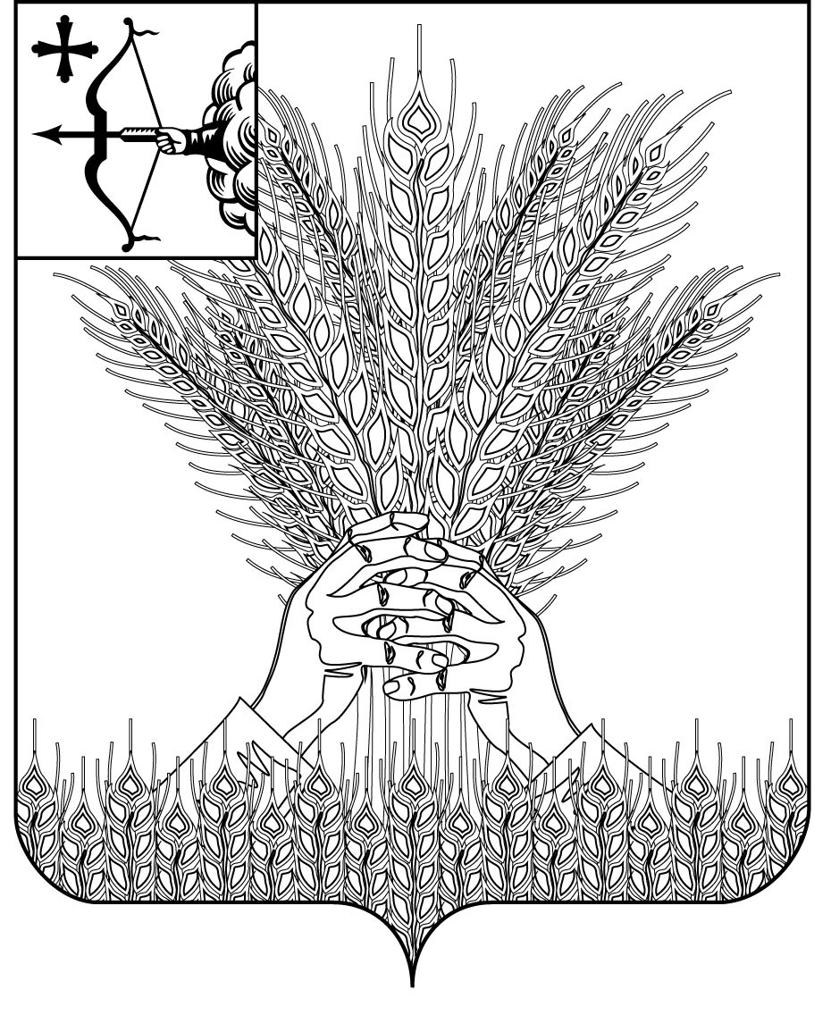

**РОССИЙСКАЯ ФЕДЕРАЦИЯ**

**ДУМА КИКНУРСКОГО МУНИЦИПАЛЬНОГО ОКРУГА**

**КИРОВСКОЙ ОБЛАСТИ**

**первого созыва**

**РЕШЕНИЕ**

|  |  |  |  |
| --- | --- | --- | --- |
|  |  | № |  |
| пгт Кикнур | | | |

**О занесении на Доску Почета Кикнурского муниципального округа**

В соответствии с Положением о Доске Почета Кикнурского муниципального округа, утвержденным решением Думы Кикнурского муниципального округа от 29.09.2021 № 14-143 «Об утверждении Положения о Доске почета Кикнурского муниципального округа», на основании ходатайств предприятий и организаций о занесении на Доску Почета Кикнурского муниципального округа лучших тружеников, Дума Кикнурского муниципального округа РЕШИЛА:

1. Утвердить список граждан для занесения на Доску Почета Кикнурского муниципального округа согласно приложению.

2. Гражданам, чьи портреты заносятся на Доску Почета Кикнурского муниципального округа направить выписки из решения.

3. Настоящее решение опубликовать на официальном сайте Кикнурского муниципального округа.

Председатель Думы

Кикнурского муниципального округа В.Н. Сычев

Глава Кикнурского

муниципального округа С.Ю. Галкин

ПОДГОТОВЛЕНО

|  |  |  |
| --- | --- | --- |
| Заведующий отделом  по организационно-правовым и кадровым вопросам |  | И.Н. Чернодарова |

СОГЛАСОВАНО

|  |  |  |
| --- | --- | --- |
| Ведущий специалист – юрист отдела по организационно-правовым и кадровым вопросам |  | О. В. Жирова |

Приложение

к решению Думы Кикнурского

муниципального округа

от №

Список кандидатов

для занесения на Доску Почета Кикнурского муниципального округа

1. АФАНАСЬЕВ Владимир Лукоянович – командир отделения, 29ПСЧ 4 ПСО ФПС ГПС ГУ МЧС России по Кировской области;
2. БАРЫШКОВ Владимир Павлович – сторож КОГОБУ ОШ с. Русские Краи Кикнурского района Кировской области;
3. БЕЛОВА Милитина Николаевна – заведующая Шаптинским сельским домом культуры, филиал МБУК «Кикнурская ЦКС»;
4. БУЛЫЧЕВА Татьяна Анатольевна – заведующий отделом по градостроительству, архитектуре и жизнеобеспечению, администрация Кикнурского муниципального округа;
5. ВЕСЕЛОВА Светлана Алексеевна – продавец, Кикнурское райпо;
6. ВЫСОТИНА Фаина Анатольевна – главная медицинская сестра, Кикнурская ЦРБ;
7. КУДРЯВЦЕВА Галина Михайловна – уборщик служебных помещений, МКУ «Центр по обеспечению деятельности муниципальных учреждений;
8. КУЗНЕЦОВ Николай Александрович – тренер-преподаватель, МКУ ДО ДЮСШ им А.Ф. Оленева;
9. ЛЕЩЕВА Анфиса Михайловна – бухгалтер по заработной плате, МКУ «Центр по обеспечению деятельности муниципальных учреждений
10. НЕКРАСОВА Ирина Юрьевна – воспитатель, МКДОУ детский сад комбинированного вида «Аленка» пгт Кикнур;
11. ОСОКИНА Надежда Владимировна – художественный руководитель Шаптинского сельского дома культуры, филиал МБУК «Кикнурская ЦКС»;
12. ПОПОВ Александр Валерьевич – мастер отдела учета электроэнергии и оптимизации потерь Кикнурского района электрических сетей филиала ПАО «Россети Центр и Приволжье» - «Кировэнерго»;
13. ФИЛИМОНОВА Зоя Павловна – заведующая аптечным пунктом, ООО «Мир вкуса».



выписка

**РОССИЙСКАЯ ФЕДЕРАЦИЯ**

**ДУМА КИКНУРСКОГО МУНИЦИПАЛЬНОГО ОКРУГА**

**КИРОВСКОЙ ОБЛАСТИ**

**первого созыва**

**РЕШЕНИЕ**

_____________ № _____

пгт Кикнур

**О занесении на Доску Почета Кикнурского муниципального округа**

В соответствии с Положением о Доске Почета Кикнурского муниципального округа, утвержденным решением Думы Кикнурского муниципального округа от 29.09.2021 № 14-143 «Об утверждении Положения о Доске почета Кикнурского муниципального округа», на основании ходатайств предприятий и организаций о занесении на Доску Почета Кикнурского муниципального округа лучших тружеников, решением Совета Думы от 17.04.2023 года, Дума Кикнурского муниципального округа РЕШИЛА:

1. Утвердить кандидатуру для занесения на Доску Почета Кикнурского муниципального округа:

- АФАНАСЬЕВА Владимира Лукояновича – командира отделения, 29ПСЧ 4 ПСО ФПС ГПС ГУ МЧС России по Кировской области.

Председатель Думы

Кикнурского муниципального округа В.Н. Сычев



выписка

**РОССИЙСКАЯ ФЕДЕРАЦИЯ**

**ДУМА КИКНУРСКОГО МУНИЦИПАЛЬНОГО ОКРУГА**

**КИРОВСКОЙ ОБЛАСТИ**

**первого созыва**

**РЕШЕНИЕ**

_____________ № _____

пгт Кикнур

**О занесении на Доску Почета Кикнурского муниципального округа**

В соответствии с Положением о Доске Почета Кикнурского муниципального округа, утвержденным решением Думы Кикнурского муниципального округа от 29.09.2021 № 14-143 «Об утверждении Положения о Доске почета Кикнурского муниципального округа», на основании ходатайств предприятий и организаций о занесении на Доску Почета Кикнурского муниципального округа лучших тружеников, решением Совета Думы от 17.04.2023 года, Дума Кикнурского муниципального округа РЕШИЛА:

1. Утвердить кандидатуру для занесения на Доску Почета Кикнурского муниципального округа:

- БАРЫШКОВА Владимира Павловича – сторожа КОГОБУ ОШ с. Русские Краи Кикнурского района Кировской области.

Председатель Думы

Кикнурского муниципального округа В.Н. Сычев



выписка

**РОССИЙСКАЯ ФЕДЕРАЦИЯ**

**ДУМА КИКНУРСКОГО МУНИЦИПАЛЬНОГО ОКРУГА**

**КИРОВСКОЙ ОБЛАСТИ**

**первого созыва**

**РЕШЕНИЕ**

_____________ № _____

пгт Кикнур

**О занесении на Доску Почета Кикнурского муниципального округа**

В соответствии с Положением о Доске Почета Кикнурского муниципального округа, утвержденным решением Думы Кикнурского муниципального округа от 29.09.2021 № 14-143 «Об утверждении Положения о Доске почета Кикнурского муниципального округа», на основании ходатайств предприятий и организаций о занесении на Доску Почета Кикнурского муниципального округа лучших тружеников, решением Совета Думы от 17.04.2023 года, Дума Кикнурского муниципального округа РЕШИЛА:

1. Утвердить кандидатуру для занесения на Доску Почета Кикнурского муниципального округа:

- БЕЛОВОЙ Милитины Николаевны – заведующую Шаптинским сельским домом культуры, филиала МБУК «Кикнурская ЦКС».

Председатель Думы

Кикнурского муниципального округа В.Н. Сычев



выписка

**РОССИЙСКАЯ ФЕДЕРАЦИЯ**

**ДУМА КИКНУРСКОГО МУНИЦИПАЛЬНОГО ОКРУГА**

**КИРОВСКОЙ ОБЛАСТИ**

**первого созыва**

**РЕШЕНИЕ**

_____________ № _____

пгт Кикнур

**О занесении на Доску Почета Кикнурского муниципального округа**

В соответствии с Положением о Доске Почета Кикнурского муниципального округа, утвержденным решением Думы Кикнурского муниципального округа от 29.09.2021 № 14-143 «Об утверждении Положения о Доске почета Кикнурского муниципального округа», на основании ходатайств предприятий и организаций о занесении на Доску Почета Кикнурского муниципального округа лучших тружеников, решением Совета Думы от 17.04.2023 года, Дума Кикнурского муниципального округа РЕШИЛА:

1. Утвердить кандидатуру для занесения на Доску Почета Кикнурского муниципального округа:

- БУЛЫЧЕВОЙ Татьяны Анатольевны – заведующего отделом по градостроительству, архитектуре и жизнеобеспечению администрации Кикнурского муниципального округа.

Председатель Думы

Кикнурского муниципального округа В.Н. Сычев



выписка

**РОССИЙСКАЯ ФЕДЕРАЦИЯ**

**ДУМА КИКНУРСКОГО МУНИЦИПАЛЬНОГО ОКРУГА**

**КИРОВСКОЙ ОБЛАСТИ**

**первого созыва**

**РЕШЕНИЕ**

_____________ № _____

пгт Кикнур

**О занесении на Доску Почета Кикнурского муниципального округа**

В соответствии с Положением о Доске Почета Кикнурского муниципального округа, утвержденным решением Думы Кикнурского муниципального округа от 29.09.2021 № 14-143 «Об утверждении Положения о Доске почета Кикнурского муниципального округа», на основании ходатайств предприятий и организаций о занесении на Доску Почета Кикнурского муниципального округа лучших тружеников, решением Совета Думы от 17.04.2023 года, Дума Кикнурского муниципального округа РЕШИЛА:

1. Утвердить кандидатуру для занесения на Доску Почета Кикнурского муниципального округа:

- ВЕСЕЛОВОЙ Светланы Алексеевны – продавца Кикнурского райпо.

Председатель Думы

Кикнурского муниципального округа В.Н. Сычев



выписка

**РОССИЙСКАЯ ФЕДЕРАЦИЯ**

**ДУМА КИКНУРСКОГО МУНИЦИПАЛЬНОГО ОКРУГА**

**КИРОВСКОЙ ОБЛАСТИ**

**первого созыва**

**РЕШЕНИЕ**

_____________ № _____

пгт Кикнур

**О занесении на Доску Почета Кикнурского муниципального округа**

В соответствии с Положением о Доске Почета Кикнурского муниципального округа, утвержденным решением Думы Кикнурского муниципального округа от 29.09.2021 № 14-143 «Об утверждении Положения о Доске почета Кикнурского муниципального округа», на основании ходатайств предприятий и организаций о занесении на Доску Почета Кикнурского муниципального округа лучших тружеников, решением Совета Думы от 17.04.2023 года, Дума Кикнурского муниципального округа РЕШИЛА:

1. Утвердить кандидатуру для занесения на Доску Почета Кикнурского муниципального округа:

- ВЫСОТИНОЙ Фаины Анатольевны – главной медицинской сестры КОГБУЗ Кикнурской ЦРБ.

Председатель Думы

Кикнурского муниципального округа В.Н. Сычев



выписка

**РОССИЙСКАЯ ФЕДЕРАЦИЯ**

**ДУМА КИКНУРСКОГО МУНИЦИПАЛЬНОГО ОКРУГА**

**КИРОВСКОЙ ОБЛАСТИ**

**первого созыва**

**РЕШЕНИЕ**

_____________ № _____

пгт Кикнур

**О занесении на Доску Почета Кикнурского муниципального округа**

В соответствии с Положением о Доске Почета Кикнурского муниципального округа, утвержденным решением Думы Кикнурского муниципального округа от 29.09.2021 № 14-143 «Об утверждении Положения о Доске почета Кикнурского муниципального округа», на основании ходатайств предприятий и организаций о занесении на Доску Почета Кикнурского муниципального округа лучших тружеников, решением Совета Думы от 17.04.2023 года, Дума Кикнурского муниципального округа РЕШИЛА:

1. Утвердить кандидатуру для занесения на Доску Почета Кикнурского муниципального округа:

- КУДРЯВЦЕВОЙ Галины Михайловны – уборщика служебных помещений МКУ «Центра по обеспечению деятельности муниципальных учреждений».

Председатель Думы

Кикнурского муниципального округа В.Н. Сычев



выписка

**РОССИЙСКАЯ ФЕДЕРАЦИЯ**

**ДУМА КИКНУРСКОГО МУНИЦИПАЛЬНОГО ОКРУГА**

**КИРОВСКОЙ ОБЛАСТИ**

**первого созыва**

**РЕШЕНИЕ**

_____________ № _____

пгт Кикнур

**О занесении на Доску Почета Кикнурского муниципального округа**

В соответствии с Положением о Доске Почета Кикнурского муниципального округа, утвержденным решением Думы Кикнурского муниципального округа от 29.09.2021 № 14-143 «Об утверждении Положения о Доске почета Кикнурского муниципального округа», на основании ходатайств предприятий и организаций о занесении на Доску Почета Кикнурского муниципального округа лучших тружеников, решением Совета Думы от 17.04.2023 года, Дума Кикнурского муниципального округа РЕШИЛА:

1. Утвердить кандидатуру для занесения на Доску Почета Кикнурского муниципального округа:

- КУЗНЕЦОВА Николая Александровича – тренера-преподавателя МКУ ДО ДЮСШ им А.Ф. Оленева.

Председатель Думы

Кикнурского муниципального округа В.Н. Сычев



выписка

**РОССИЙСКАЯ ФЕДЕРАЦИЯ**

**ДУМА КИКНУРСКОГО МУНИЦИПАЛЬНОГО ОКРУГА**

**КИРОВСКОЙ ОБЛАСТИ**

**первого созыва**

**РЕШЕНИЕ**

_____________ № _____

пгт Кикнур

**О занесении на Доску Почета Кикнурского муниципального округа**

В соответствии с Положением о Доске Почета Кикнурского муниципального округа, утвержденным решением Думы Кикнурского муниципального округа от 29.09.2021 № 14-143 «Об утверждении Положения о Доске почета Кикнурского муниципального округа», на основании ходатайств предприятий и организаций о занесении на Доску Почета Кикнурского муниципального округа лучших тружеников, решением Совета Думы от 17.04.2023 года, Дума Кикнурского муниципального округа РЕШИЛА:

1. Утвердить кандидатуру для занесения на Доску Почета Кикнурского муниципального округа:

- ЛЕЩЕВОЙ Анфисы Михайловны – бухгалтера по заработной плате МКУ «Центр по обеспечению деятельности муниципальных учреждений.

Председатель Думы

Кикнурского муниципального округа В.Н. Сычев



выписка

**РОССИЙСКАЯ ФЕДЕРАЦИЯ**

**ДУМА КИКНУРСКОГО МУНИЦИПАЛЬНОГО ОКРУГА**

**КИРОВСКОЙ ОБЛАСТИ**

**первого созыва**

**РЕШЕНИЕ**

_____________ № _____

пгт Кикнур

**О занесении на Доску Почета Кикнурского муниципального округа**

В соответствии с Положением о Доске Почета Кикнурского муниципального округа, утвержденным решением Думы Кикнурского муниципального округа от 29.09.2021 № 14-143 «Об утверждении Положения о Доске почета Кикнурского муниципального округа», на основании ходатайств предприятий и организаций о занесении на Доску Почета Кикнурского муниципального округа лучших тружеников, решением Совета Думы от 17.04.2023 года, Дума Кикнурского муниципального округа РЕШИЛА:

1. Утвердить кандидатуру для занесения на Доску Почета Кикнурского муниципального округа:

- НЕКРАСОВОЙ Ирины Юрьевны – воспитателя МКДОУ детский сад комбинированного вида «Аленка» пгт Кикнур.

Председатель Думы

Кикнурского муниципального округа В.Н. Сычев



выписка

**РОССИЙСКАЯ ФЕДЕРАЦИЯ**

**ДУМА КИКНУРСКОГО МУНИЦИПАЛЬНОГО ОКРУГА**

**КИРОВСКОЙ ОБЛАСТИ**

**первого созыва**

**РЕШЕНИЕ**

_____________ № _____

пгт Кикнур

**О занесении на Доску Почета Кикнурского муниципального округа**

В соответствии с Положением о Доске Почета Кикнурского муниципального округа, утвержденным решением Думы Кикнурского муниципального округа от 29.09.2021 № 14-143 «Об утверждении Положения о Доске почета Кикнурского муниципального округа», на основании ходатайств предприятий и организаций о занесении на Доску Почета Кикнурского муниципального округа лучших тружеников, решением Совета Думы от 17.04.2023 года, Дума Кикнурского муниципального округа РЕШИЛА:

1. Утвердить кандидатуру для занесения на Доску Почета Кикнурского муниципального округа:

- ОСОКИНОЙ Надежды Владимировны – художественного руководителя Шаптинского сельского дома культуры, филиала МБУК «Кикнурская ЦКС».

Председатель Думы

Кикнурского муниципального округа В.Н. Сычев



выписка

**РОССИЙСКАЯ ФЕДЕРАЦИЯ**

**ДУМА КИКНУРСКОГО МУНИЦИПАЛЬНОГО ОКРУГА**

**КИРОВСКОЙ ОБЛАСТИ**

**первого созыва**

**РЕШЕНИЕ**

_____________ № _____

пгт Кикнур

**О занесении на Доску Почета Кикнурского муниципального округа**

В соответствии с Положением о Доске Почета Кикнурского муниципального округа, утвержденным решением Думы Кикнурского муниципального округа от 29.09.2021 № 14-143 «Об утверждении Положения о Доске почета Кикнурского муниципального округа», на основании ходатайств предприятий и организаций о занесении на Доску Почета Кикнурского муниципального округа лучших тружеников, решением Совета Думы от 17.04.2023 года, Дума Кикнурского муниципального округа РЕШИЛА:

1. Утвердить кандидатуру для занесения на Доску Почета Кикнурского муниципального округа:

- ПОПОВА Александра Валерьевича – мастера отдела учета электроэнергии и оптимизации потерь Кикнурского района электрических сетей филиала ПАО «Россети Центр и Приволжье» - «Кировэнерго».

Председатель Думы

Кикнурского муниципального округа В.Н. Сычев



выписка

**РОССИЙСКАЯ ФЕДЕРАЦИЯ**

**ДУМА КИКНУРСКОГО МУНИЦИПАЛЬНОГО ОКРУГА**

**КИРОВСКОЙ ОБЛАСТИ**

**первого созыва**

**РЕШЕНИЕ**

_____________ № _____

пгт Кикнур

**О занесении на Доску Почета Кикнурского муниципального округа**

В соответствии с Положением о Доске Почета Кикнурского муниципального округа, утвержденным решением Думы Кикнурского муниципального округа от 29.09.2021 № 14-143 «Об утверждении Положения о Доске почета Кикнурского муниципального округа», на основании ходатайств предприятий и организаций о занесении на Доску Почета Кикнурского муниципального округа лучших тружеников, решением Совета Думы от 17.04.2023 года, Дума Кикнурского муниципального округа РЕШИЛА:

1. Утвердить кандидатуру для занесения на Доску Почета Кикнурского муниципального округа:

- ФИЛИМОНОВОЙ Зои Павловны – заведующей аптечным пунктом ООО «Мир вкуса».

Председатель Думы

Кикнурского муниципального округа В.Н. Сычев